Проект в группе для детей с 5 до 6 лет «Удивительный мир космоса».
Педагог: Мустафина Р.М.
Срок реализации: с 5.04.2022 по 12.04.2022
Вид проекта: практико-ориентированный.
Тип проекта: краткосрочный
Участники проекта: дети старшего дошкольного возраста, воспитатели, родители воспитанников, специалисты детского сада.
Актуальность проекта: Вспомните свое детство, как интересно было смотреть в ночное небо. Как поддержать интерес ребенка к неизведанному? С помощью, каких методов можно заинтересовать ребенка, помочь ему узнавать новую, интересную информацию про космос? Считаю, что проектный метод позволит детям усвоить сложный материал через различные виды активностей. Работа над проектом носит комплексный характер, пронизывает все виды деятельности дошкольников, проходит в повседневной жизни и на специальных интегрированных занятиях. Проектная деятельность развивает творческую активность детей, помогает самому педагогу развиваться как творческой личности. Данный проект направлен на развитие кругозора детей, формирование у них познавательной активности, воспитание патриотических чувств (гордость за российских космонавтов – первооткрывателей космоса), нравственных ценностей (добрых, дружественных отношений и т.д.).
Цель:
Формирование у детей старшего дошкольного возраста представлений о космическом пространстве, освоении космоса людьми, о юбилейной дате празднования Дня космонавтики
Задачи:
1. Продолжать расширять представление детей о многообразии космоса. Рассказать детям об интересных фактах о космосе.
2. Дать детям представления о том, что Вселенная – это множество звёзд. Солнце – это самая близкая к Земле звезда. Уточнить представления о планетах, созвездиях.
3. Дать детям знания об освоении человеком космического пространства, о значении космических исследований для жизни людей на Земле.
4. Воспитывать чувство гордости за свою Родину.
Ожидаемые результаты: заинтересованность детей темой о космосе, проявление их познавательной активности: вместе с родителями находят информацию по теме, рассказывают и делятся своими знаниями с другими детьми в детском саду.
План реализации проекта.
I. Подготовительный этап:
- анализ и обновление предметной среды группы по теме проекта;
- беседа с детьми и родителями;
- подбор и изучение литературы по теме проекта.
II. Основной этап:
- создание в группе условий для реализации проекта;
- включение детей и родителей в процесс решения задач;
- совместная деятельность с детьми детей в соответствии с планом проекта.
Социально-коммуникативное развитие
Сюжетно-ролевые игры:
«Космонавты тренируются»
Цель: расширить тематику сюжетных игр, познакомить с работой космонавтов в космосе, воспитать смелость, выдержку, расширить словарный запас детей: «космическое пространство», «космодром», «полет», «открытый космос».
«Космодром»
Цель: способствовать развитию умения расширять сюжет на основе полученных знаний на занятиях и в повседневной жизни, обогатить опыт детей знаниями и игровыми умениями, которые позволят им в дальнейшем самостоятельно организовывать игру. Формирование умений комбинировать различные тематические сюжеты в единый игровой сюжет.
Дидактическая игра «Куда летят ракеты»
Сосчитай, сколько ракет летит направо, сколько налево, вверх и вниз.

Познавательное развитие
Рассматривание изображений планет, созвездий, иллюстраций и книг по теме «Космос».
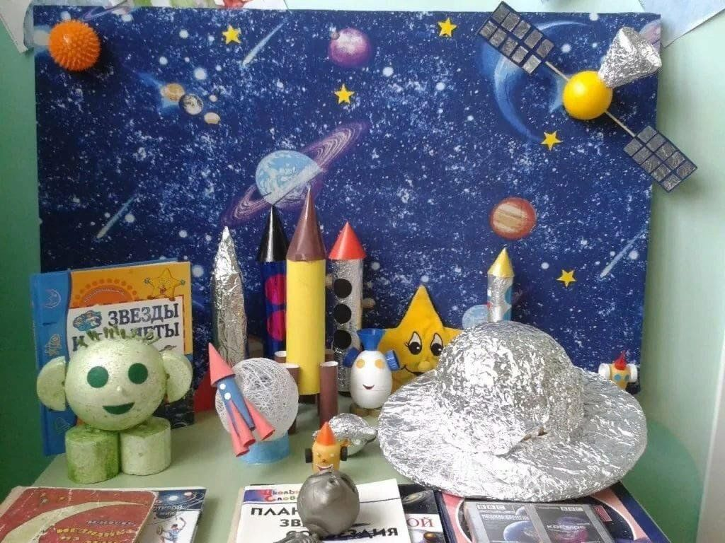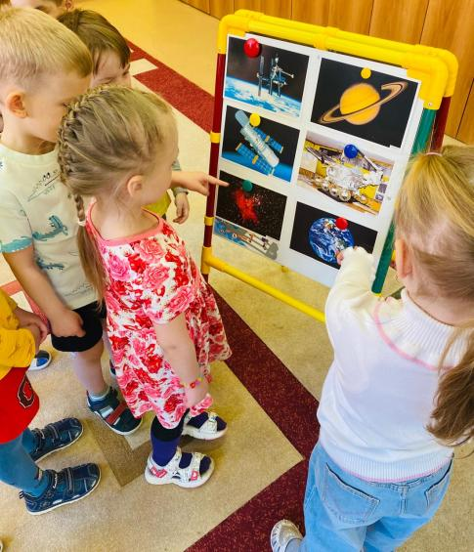

Беседа «Кого принимают в космонавты?»
Цель: Закрепить представление о необходимости заботиться о своем здоровье с детства, уточнить, какие физические качества необходимы будущим космонавтам.
Просмотр презентаций о космосе
Дать детям знания об освоении человеком космического пространства, о значении космических исследований для жизни людей на Земле. Познакомить с первым лётчиком-космонавтом Ю.А. Гагариным.
Рассказать детям о первых живых существах в космическом пространстве, собаках

Изготовление макета вселенной и использование макета в качестве учебной модели.
Дать детям элементарные знания о том, что Вселенная – это множество звёзд. Солнце – это самая близкая к Земле звезда.
Познакомить детей со строением Солнечной системы. Дать представление о нашей Галактике Млечный путь, планетах (Земля, Марс, Венера, Меркурий, Сатурн, Нептун, Уран, Плутон, Юпитер); их особенностях.
Речевое развитие
Заучивание стихов о космосе
Отгадывание загадок
Сочинение рассказов на тему «Космические истории»
Продолжать развивать речь, как средство общения в повседневной жизни в играх.
Осуществлять словарную работу, активизировать речь детей словами: космодром, космонавт, скафандр, расширяя и уточняя знания детей об окружающем. Развивать умение связно, последовательно составлять рассказы по мнемотаблицам. Развивать память, мышление, воображение.

Художественно-эстетическое развитие
Аппликация «Звездное небо»
Развивать потребность в творческой деятельности. Совершенствовать умение изображать «Космос», и передавать характерные особенности средствами рисунка.
Развивать творческие способности детей, желание отражать свои впечатления в рисунках, поделках
Учить детей фантазировать, воплощать в реальности свои фантазии, оценивать свою деятельность.
Закреплять навыки коллективной работы – умение распределять обязанности, работать в соответствии с общим замыслом, не мешая друг другу.
Рисование «Рисуем летающую тарелку», «Рисуем крутую ракету».

Конструирование
«Космические корабли»
Познакомить детей с назначением деталей и способами их соединения в разных конструкциях. Развивать потребность в творческой деятельности при работе с бумагой, картоном, бросовым и природным материалом, различными видами конструкторов.
Музыка
Развлечение «День космонавтки»
Слушание музыкальных произведений
Формирование эстетического отношения к окружающему миру через музыку и движение
Физическое развитие
Подвижные игры
«Ждут нас быстрые ракеты»
По залу раскладываются обручи-ракеты. По количеству их на несколько штук меньше, чем играющих. Дети берутся за руки и идут по кругу со словами:
- Ждут нас быстрые ракеты
Для полёта на планеты.
На какую захотим,
На такую полетим!
Но в игре один секрет:
Опоздавшим места нет!
После последних слов дети разбегаются и занимают места в «ракетах» (если детей много, то можно усаживаться в одну ракету по два-три человека) и принимают разные космические позы. Те, кому не досталось места в ракете, выбирают самые интересные и красивые позы космонавтов. Затем все становятся опять в круг, и игра начинается сначала.
«Космонавты»
Цель: развитие подражания движениям и речи взрослого – повторение звука «У».
- Запускаем мы ракету « У-У-У!»: Руки над головой в форме конуса,
- Завели моторы «Р- р- р»: движение по кругу друг за другом
- Загудели: «У-у-у!»: Руки расставили в стороны.
- На заправку полетели: присели - руки вперёд, заправились – руки опустили.
Игра повторяется несколько раз по желанию детей.
«Невесомость»
Дети свободно располагаются в зале, делают «ласточку» и стоят как можно дольше. Дети, вставшие на вторую, ногу садятся на места. Выигрывает ребенок, простоявший на одной ноге дольше всех.

Работа с родителями
Размещение в родительском уголке справочной информации по тематике бесед и занятий с детьми.
Выставка семейных рисунков «Наш космос»
Наблюдение за звездами в темное время суток, за Луной (новолуние, месяц, половина Луны, полнолуние)

III. Заключительный
- анализ достижения целевых показателей по проекту.
-плакат «Удивительный космос»;

Вывод:
У детей появился интерес к самостоятельному поиску ответов в различных источниках информации, повысилась мотивационная составляющая: дети стали задавать больше вопросов, интересоваться познавательной литературой.
Таким образом, можно утверждать, что при создании определенных условий и использовании различных форм и методов работы, а также при включении в проект заинтересованных взрослых: педагогов и родителей, детям вполне доступно овладение элементарными знаниями о космосе.
